习 题 十 四

14－1 电路如题14－1图所示。请各选定一组状态变量，并将其它图中标出的电压、电流用状态变量及激励的线性组合表示。
+
-
u_{L1}
+
-
i_{L1}
+
-
L₁
u_{s}
u_{c1}
C₂
+
-
R
u_{C2}
i_{R}
i_{c1}
i_{L2}
L₂
i_{s}
C₁
（b）
+
-
u_{L}
+
-
i_{L}
+
-
L
R₁
u_{s}
u_{R2}
C
+
-
R₂
u_{C}
-
+
u_{R1}
i_{R1}
i_{C}
i_{R2}
（a）
题14-1图

解：(a) 以电容电压u_{C}、电感电流为状态变量，
有： 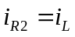 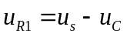
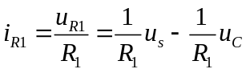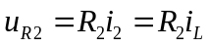
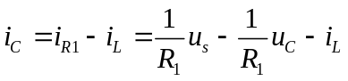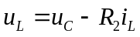
(b) 因为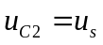，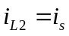，非独立。
状态变量为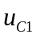及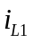
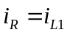 ， 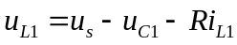 ， 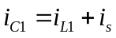

14－2 列出题14－1图(a)、(b)中两电路的状态方程。
解：(a) 由前题可知：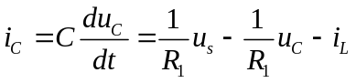
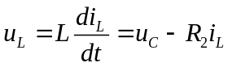
整理得状态方程：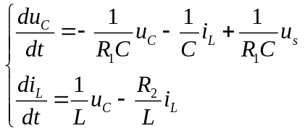
矩阵形式：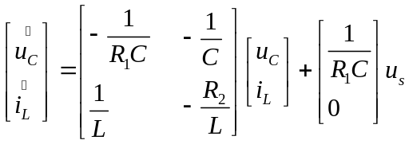
(b) 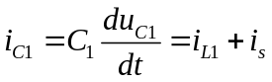 ， 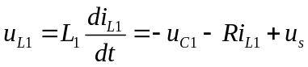
整理得：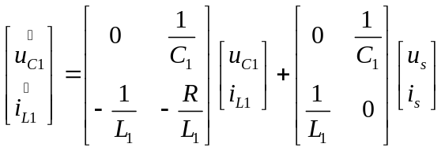

14－3 电路如题14－3图所示，试借助拓扑图，列出状态方程并写出关于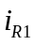、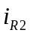的输出方程。
+
-
+
-
u_{c2}
C₃
-
+
R₂
u_{C3}
i_{R2}
i_{s}
C₂
题14-3图
u_{c1}
C₁
R₁
i_{R1}

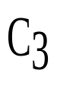
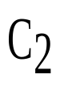
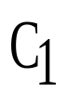
1
2
3
4
5
6

解：电路拓扑图为：
以独立电容电压，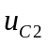，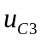为状态变量。
对割集有：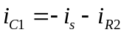
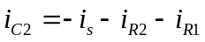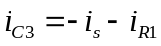
而 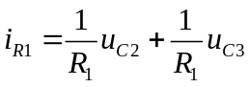 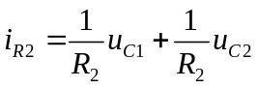
整理，得状态方程：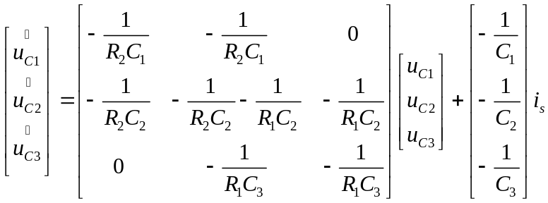
输出方程为：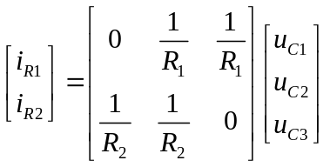

14－4 电路如题14－4图所示。
(1)画出电路的拓扑图，写出状态方程；
(2)再用叠加法写出电路的状态方程。
u_{c}
+
-
u_{s}
R₂
i_{s}
L₁
i_{L1}
R₁
i_{L2}
L₂
C
+
-
题14-4图

①
②
c
1
2
3
4
5
6

解：(1) 电路拓扑图为：
以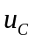，，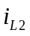为状态变量
割集C： 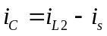
回路①：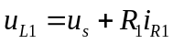 而 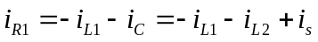
回路②：
整理，得：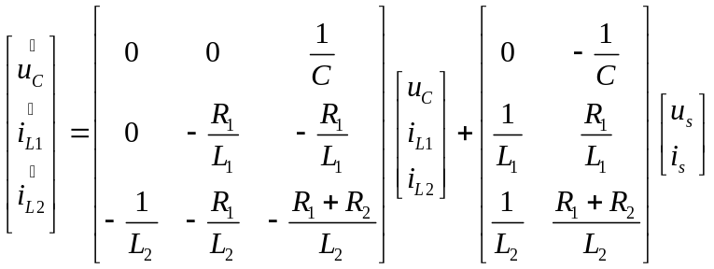
(2) 替代电路如图：
用叠加法：

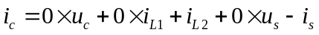
i_{s}
u_{c}
+
-
u_{s}
R₂
i_{C}

i_{L1}
R₁
i_{L2}
+
-
+
-
u_{L1}
+
-
u_{L2}
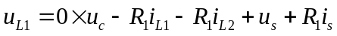

整理，得：

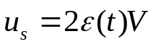
14－5 电路如题14－5图所示，写出其状态方程及关于、、的输出方程。
+
-
u_{c}
i_{L}
i₁
1F
题14-5图
i₂
1Ω
1Ω
i₃
1Ω
+
-
0.5H

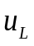
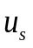
解： 作出替代电路：
+
-
i_{c}
+
-
u_{c}
i_{L}
i₁
i₂
1Ω
1Ω
i₃
1Ω
+
-
用叠加法：
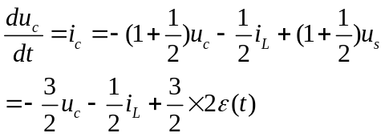
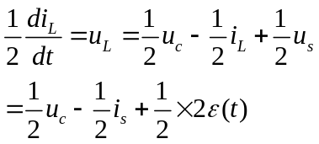
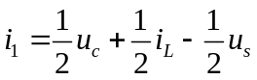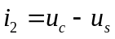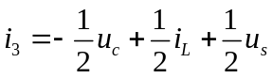
整理，得状态方程：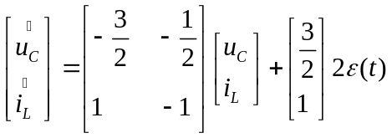
输出方程：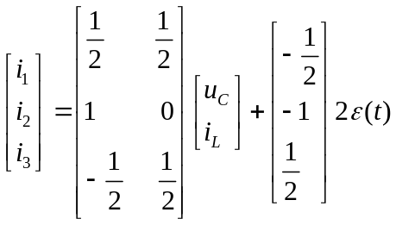
注：本题若用其它方法，中间代换步骤较繁。

14－6 已知电路的状态方程为
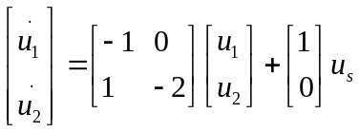
初始条件为
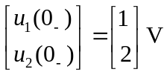
求电路的零输入响应。
解： 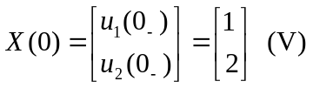
预解矩阵 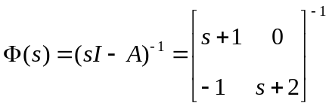
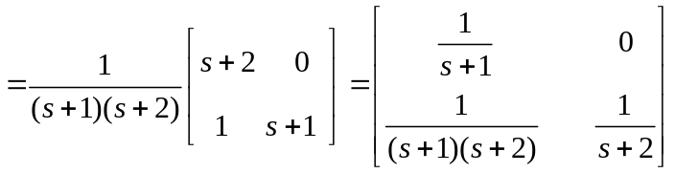
零输入响应：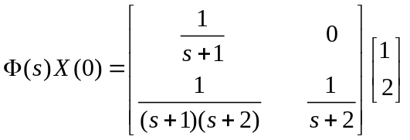
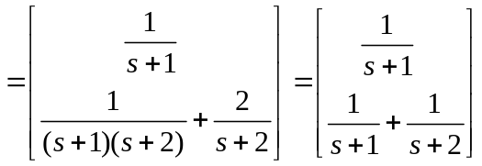
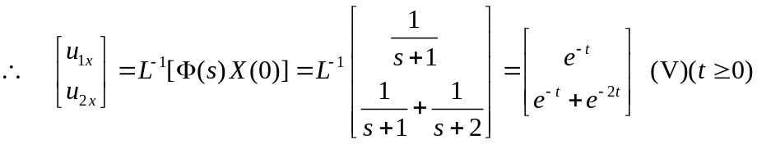

14－7 在题14－1图(a)中，若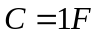、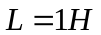、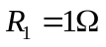、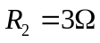、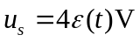、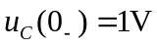、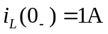。求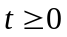时的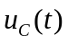、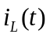及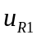、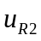。
解： 接前题，代入元件参数
有：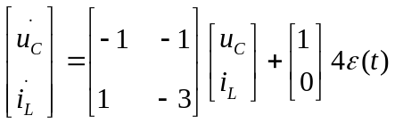
初始条件：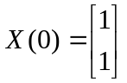
预解矩阵 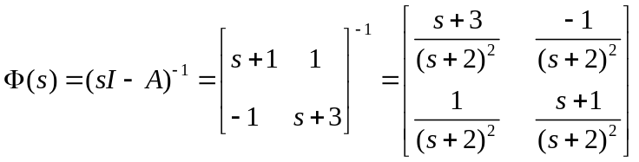
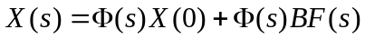
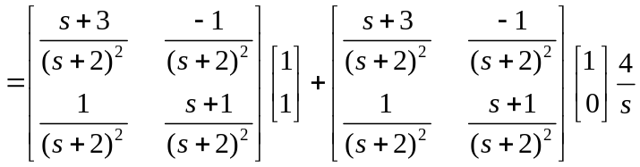
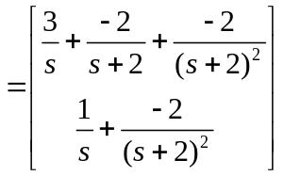
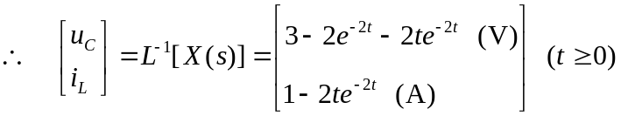
输出方程为：